**山西省思而行2022-2023学年高三一轮复习上学期期中**

**地理试题**

**一、选择题∶本大题共20小题，每小题2分，共40分。在每小题给出的四个选项中，只有一项是符合题目要求的。**

城市经济圈由若干个空间邻近、联系密切、功能互补和等级有序的周边城市共同组成。核心城市对周边地区具有明显的辐射带动作用，中心城市与周边中小城市形成相互影响、相互依存的良性互动关系。成渝双城经济圈位于长江经济带的上游，是西部陆海新通道的起点。据此完成下面小题。

1. 成渝双城经济圈的两大核心城市是（ ）

A. 成都、德阳 B. 西安、成都 C. 重庆、攀枝花 D. 成都、重庆

2. 推动成渝双城经济圈建设，有利于（ ）

A. 提高核心城市的等级 B. 拓展核心城区的范围

C. 形成高质量发展区域 D. 人口向核心城市集聚

3. 为顺利推进成渝双城经济圈建设，应采取的主要措施是（ ）

A. 主要发展核心城市 B. 优化城市等级体系 C. 提高第一产业比重 D. 均衡布局主导产业

【答案】1. D 2. C 3. B

【解析】

【1题详解】

成渝双城经济圈中等级最高的两个城市是成都、重庆，是省会、直辖市。D正确。

【2题详解】

有利于形成优势互补、高质量发展的区域经济布局，不能提高城市等级，A错误，C正确；促进城市化进程，分散核心城市职能和人口，不能拓展核心城市范围，BD错误。故选C。

【3题详解】

推进成渝双城经济圈发展，应该促进核心城市的产业升级，充分发挥核心城市的辐射带动作用，因地制宜，扬长避短，培育中小城市增强城市群内部各级城市的产业分工协作，完善区域协同发展机制加强基础设施建设，加速城市群内部的互联互通，A错误，B正确；提高第二、第三产业比重，C错误；应增强城市群内部各级城市的产业分工协作，并非均衡布局，D错误。故选B。

【点睛】成渝地区双城经济圈位于长江上游，地处四川盆地，东邻湘鄂、西通青藏、南连云贵、北接陕甘，是我国西部地区发展水平最高、发展潜力较大的城镇化区域，是实施长江经济带和一带一路战略的重要组成部分。

内蒙古磴口县地处乌兰布和沙漠东部边缘，在多年治沙的背景下，成功建成了一个集光伏发电、设施农业、生态旅游于一体的治沙产业园。下左图示意生态治沙模式，右图示意“光伏板上发电，板下种草，板间养羊”的生态农业景观。据此完成下面小题。

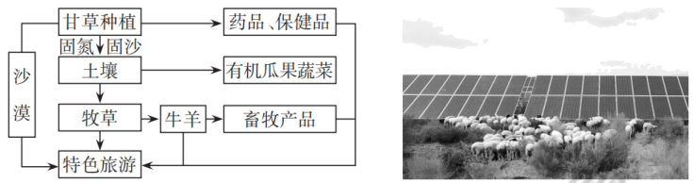

4. 磴口县生态治沙模式的核心环节是（ ）

A. 牧草种植 B. 牛羊饲养 C. 果蔬种植 D. 甘草种植

5. 该环节产生的环境效益是（ ）

A. 提高经济效益 B. 恢复沙地生态 C. 增加就业机会 D. 发展特色旅游

【答案】4. D 5. B

【解析】

【4题详解】

读图分析，根据箭头方向，治理沙漠的措施首先是种植甘草，所以生态治沙模式的核心环节是甘草种植。故选D。

【5题详解】

甘草种植环节的环境效益主要是生态效益，该地气候干旱，植被覆盖率低，荒漠化严重，沙地广布，土地生产力低，种植甘草使植被覆盖率增加，利于增强固沙能力，恢复沙地生态，有利于增加土壤肥力，恢复土地生产力，B正确。A、C、D项不是环境效益，错误。故选B。

【点睛】光伏治沙原理。光伏组件板遮蔽阳光直射有效降低了地表水的蒸发；光伏板的遮阴效果能使蒸发量减少20%到30%，并且光伏组件板还能够有效降低风速。这能很好改善植物的生存环境。正是基于上述原因包括牧草在内的众多地表植被才得以生长；而地表植被的出现又反过来有助于地表的固沙保水，生态的改善对太阳能发电同样是有利的。扬起的灰尘对发电量的影响比较大，而植被能减少灰尘的扬起。由此可见，由于光伏组件板对于阳光直射的阻隔而产生新的生态环境对于荒漠化治理产生了正向作用，产生一种多赢的结果。

海水溶解氧是指溶解在海水中的氧，其含量变化与海水生物过程及水文条件有密切联系。科考队发现，斯瓦尔巴群岛（如图）的某海域溶解氧含量过于饱和，海水向大气释放氧气，成为北冰洋上的“天然氧吧”。据此完成下面小题。

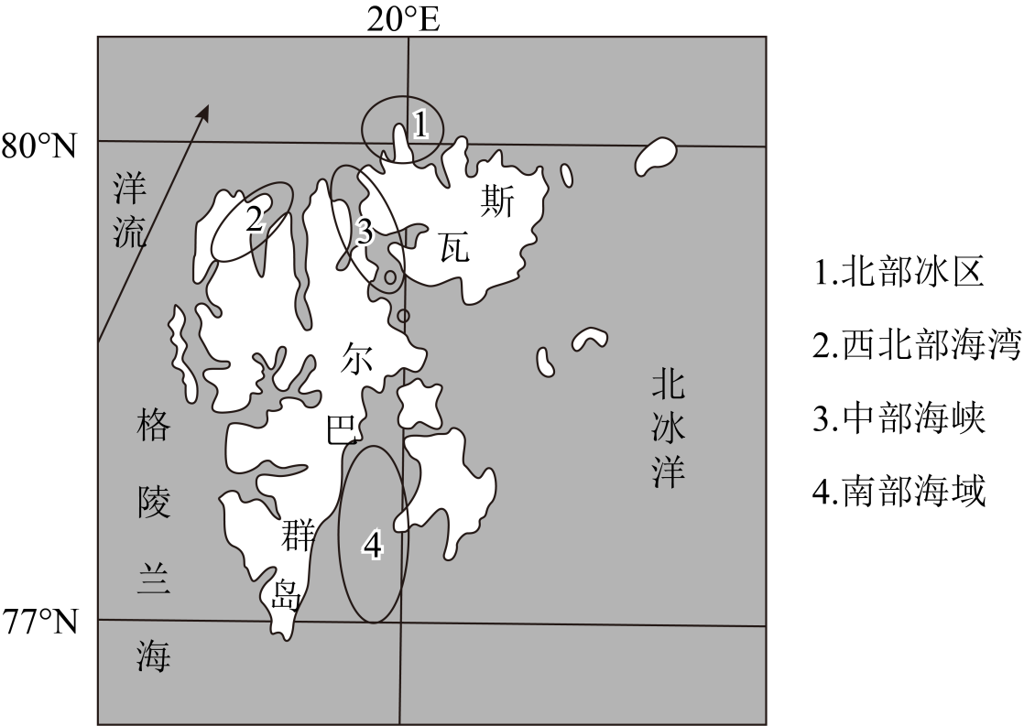

6. 图中出现“天然氧吧”的水域是（ ）

A. 北部冰区 B. 西北部海湾 C. 中部海峡 D. 南部海域

7. 形成该水域“天然氧吧”的主导因素是（ ）

A 洋流 B. 径流 C. 海岸线 D. 人类活动

8. 海水温度升高可使“天然氧吧”（ ）

A. 溶解氧含量增加 B. 海水盐度降低 C. 富营养化现象加重 D. 微生物量减少

【答案】6. B 7. A 8. A

【解析】

【6题详解】

图示西北部海湾附近有北大西洋暖流流经，海水温度较高，浮游植物相对较多，通过光合作用释放氧气较多，形成“天然氧吧”B正确，ACD错误。故选B。

【7题详解】

由上题可知，形成该水域”天然氧吧”的主导因素是北大西洋暖流影响，A正确，BCD错误。故选A。

【8题详解】

海水温度升高，微生物量增加，浮游植物光合作用释放的氧气多，海水中溶解氧含量增加，A正确；海水温度升高，可使溶解盐类增加，盐度升高，但是也可能加快冰山融化，导致海水盐度降低，B错误；该岛位于高纬地区，人类活动较少，不会加重水体富营养化现象，C错误；温度变高，会导致微生物数量变多，D错误。故选A。

【点睛】暖流对沿岸地区气候起增温增湿作用，寒流则起降温减湿的作用；寒、暖流交汇使海底营养盐上泛，或沿岸上升流将深层营养盐带到表层，鱼类饵料丰富；洋流会影响航行速度、时间及经济效益；洋流会扩大污染范围，加速污染物扩散。

稀土资源被誉为“高科技的命脉”，广泛应用于智能制造、高端芯片、军工、航天航空等战略性产业。中国是最大稀土生产国、消费国和供应国，拥有世界上最完善的稀土工业体系。下图示意2008~2018年中国稀土贸易产品结构变迁。据此完成下面小题。

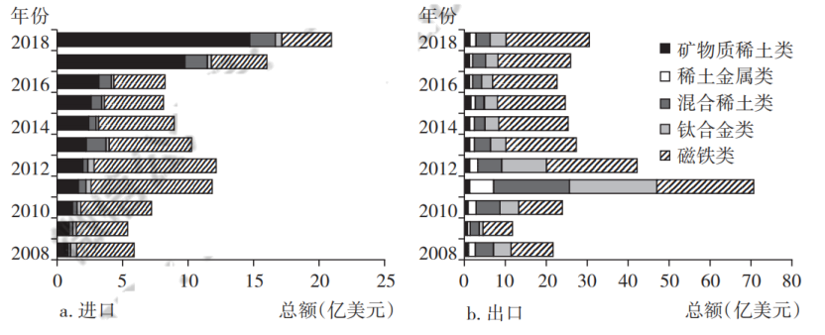

9. 图中显示（ ）

A. 贸易总量持续增长 B. 进口量大于出口量 C. 贸易结构逐年平衡 D. 磁铁类贸易量最大

10. 近年来矿物质稀土类贸易结构变化的原因是（ ）

A. 保护我国稀土资源 B. 加工水平世界领先 C. 稀土资源储量丰富 D. 全球市场占比最高

11. 有利于保障我国稀土资源安全的主要途径是（ ）

A. 加大稀土资源开发 B. 提高稀土的利用率 C. 限定稀土产品出口 D. 提升稀土国际地位

【答案】9. D 10. A 11. B

【解析】

【9题详解】

贸易总量等于进口量和出口量之和，图中显示贸易总量呈波动变化；出口量始终大于进口量，结构不平衡；但是磁铁类贸易总量是最大的。D正确。

【10题详解】

矿物质稀土类产品进口量持续增长，出口量相对稳定；中国是最大稀土生产国、消费国和供应国，拥有世界上最完善的稀土工业体系稀土为不可再生资源，为保护我国稀土资源安全，近年来，我国一直增加进口量。A正确。

【11题详解】

稀土资源被誉为“高科技的命脉”，广泛应用于高技术战略性产业。加大科技研发力度，提高资源利用率，是保障稀土资源安全的主要途径。B正确。

【点睛】稀土元素被誉为"工业的维生素"，具有无法取代的优异磁、光、电性能，对改善产品性能，增加产品品种，提高生产效率起到了巨大的作用。由于稀土作用大，用量少，已成为改进产品结构、提高科技含量、促进行业技术进步的重要元素，被广泛应用到了冶金、军事、石油化工、玻璃陶瓷、农业和新材料等领域。

宽扎河发源于安哥拉比耶高原东南部山地，水系庞大，水能资源丰富，被称为当地的“母亲河”。为满足国内能源需求，流域内建有多座水电站，既减少温室气体排放，还兼具调峰防洪功能，大幅改善了水资源利用条件。下图示意宽扎河流域，据此完成下面小题。

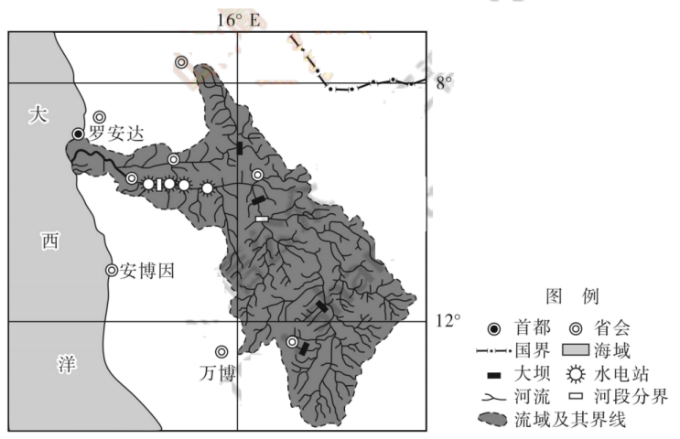

12. 宽扎河水能资源最丰富的河段是（ ）

A. 上、中游 B. 中、下游 C. 上、下游 D. 下游

13. 安哥拉优先开发下游河段的首要目的是（ ）

A. 防洪 B. 旅游 C. 发电 D. 航运

14. 宽扎河水能资源的开发可能（ ）

A. 增加河流径流总量 B. 优化流域生态环境 C. 改善河流航运条件 D. 扩大河流流域面积

【答案】12. A 13. C 14. C

【解析】

【12题详解】

读图可知，宽扎河发源于安哥拉比耶高原东南部山地，上、中游地势陡，水系发育，汇水量大，河流落差大，水能资源丰富；下游流经平原区，落差小。A正确。

【13题详解】

读图可知，下游人口、城市多，能源需求量大，供给不足，因此安哥拉优先开发下游河段的首要目的是发电。C正确。

【14题详解】

宽扎河河流径流总量大小主要取决于雨水补给的多少，河流流域面积一般不会变化，水能开发可以改善河流航运条件；同时大兴土木可能会对生态环境产生不利影响。C正确。

【点睛】水库作用主要有五个方面的作用：一是防洪。二是供水。三是农业灌溉。四是民生发电。五是改善生态环境。

黑龙江省地处中国东北部，是中国位置最北、最东，纬度最高的省份，同时拥有多年冻土区和季节性冻土区。研究发现，近年来黑龙江冻土深度呈减小趋势。下图示意黑龙江季节性冻土最大深度等值线分布（单位∶cm）。据此完成下面小题。

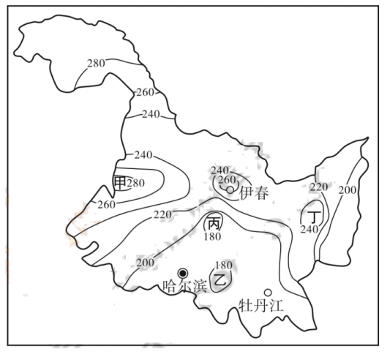

15. 图中季节性冻土深度最大的地点是（ ）

A. 甲 B. 乙 C. 丙 D. 丁

16. 影响伊春附近季节性冻土深度等值线弯曲闭合的主要因素是（ ）

A. 纬度 B. 降水 C. 地形 D. 湿度

17. 黑龙江冻土深度减小可能会使（ ）

A. 土壤含水量增大 B. 沼泽湿地萎缩 C. 植被覆盖率提高 D. 局地气候变暖

【答案】15. A 16. C 17. B

【解析】

【15题详解】

如图所示∶甲地数值为280~300，乙和丙均为160~180，丁为240~260，所以冻土深度最大的是甲。A正确。

【16题详解】

伊春附近等值线弯曲闭合，中心数值大于周围地区，因受山地地形影响，温度较低，冻土深度较大。C正确。

【17题详解】

因全球气候变暖，使冻土深度减小，冻土融化，导致地表水下渗明显，土壤表层含水量减小，沼泽湿地萎缩；由于水分缺乏，地表植被覆盖率下降，植被逐渐向旱生演变。B正确，ACD错误。

【点睛】冻土形成：是岩石圈-土壤-大气圈系统热质交换的结果。影响因素：（1）气候条件：主要指地表辐射、气温、降水、积雪以及云量和日照等。（2）地理地质：地质构造通过所控制的自然条件，诸如地形变化、植被、雪盖、太阳辐射变化、岩相以及大地热流等对冻土产生作用，决定其形成过程、存在特征和分布特点。

农地边际化即耕地按耕作难易程度被逐渐挤出农业生产的过程，社会经济的发展会让很多农民放弃边际化农地。梯田撂荒属于农地边际化的一种表现形式。近年来，某科研小组对贵州省西部山区的白都村地块基础设施差异对梯田撂荒的影响进行了研究统计（下表）。据此完成下面小题。

|  |  |  |  |  |  |  |
| --- | --- | --- | --- | --- | --- | --- |
| 指标 | 灌溉条件 | | 动力使用状况 | | 田垣坍塌状况 | |
| 灌溉 | 雨养 | 机械动力 | 人畜力 | 坍塌 | 未坍塌 |
| 耕地面积（hm2） | 32.131 | 30.387 | 7.831 | 54.687 | 7.837 | 54.679 |
| 撂荒面积（hm2） | 0.730 | 20.624 | 0.215 | 21.139 | 3.891 | 17.462 |
| 撂荒率（%） | 1.17 | 32.99 | 0.34 | 33.81 | 4964 | 27.93 |

18. 导致白都村梯田撂荒率高的主要原因是（ ）

A. 灌溉条件差 B. 生态环境脆弱 C. 劳动力缺乏 D. 粮食需求下降

19. 短期内，白都村梯田撂荒会导致（ ）

A. 耕地减少 B. 土肥下降 C. 气候变干 D. 粮食减产

20. 材料信息显示，提高白都村梯田利用效率的首要措施是（ ）

A. 发展梯田旅游 B. 完善基础设施 C. 增加补贴力度 D. 退耕还林还草

【答案】18. C 19. A 20. B

【解析】

【18题详解】

随着城镇化和工业化的发展，大量农村青壮年劳动力进城务工，农村劳动力成本上升，梯田利润下降，耕种梯田远不如外出务工收益高，因此出现梯田撂荒现象。C正确。

【19题详解】

山区梯田撂荒会导致耕地减少，加之无人经营，会导致次生植物生长，短期内对气候影响较小；随着经济发展，农业技术投入，单位面积内粮食产量提高，粮食总量不一定减产；耕地撂荒，利于土肥提高。A正确。

【20题详解】

材料信息显示，基础设施较差的耕地撂荒率较高，完善基础设施建设是提高梯田利用效率的有效措施。B正确。

【点睛】梯田是 在在丘陵山坡地上沿等高线方向修筑的条状阶台式或波浪式断面的田地。是治理坡耕地水土流失的有效措施，蓄水、保土、增产作用十分显著。梯田的通风透光条件较好，有利于作物生长和营养物质的积累。按田面坡度不同而有水平梯田、坡式梯田、复式梯田等。梯田的宽度根据地面坡度大小、土层厚薄、耕作方式、劳力多少和经济条件而定，和灌排系统、交通道路统一规划。修筑梯田时宜保留表土，梯田修成后，配合深翻、增施有机肥料、种植适当的先锋作物等农业耕作措施，以加速土壤熟化，提高土壤肥力。

**二、非选择题。**

21. 阅读图文资料，回答下列问题。

芦林湖位于江西省庐山的芦林盆地，四周群山环抱，苍松翠柏。1954年在河谷上建设芦林大桥，桥坝一体，拦水成湖，湖水洁净清澈，碧清如镜，是周围居民生产生活的一处重要水源地。下图示意芦林湖及其周边地形。

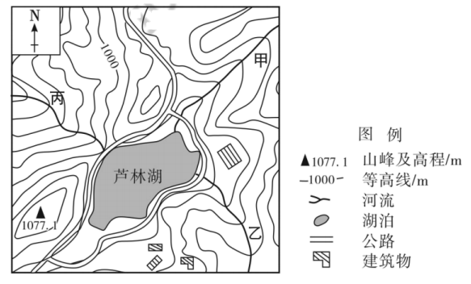

（1）在图中标出芦林大桥的位置，并说明理由。

（2）从性质、水量、水质三方面，推测芦林湖的水文特征。

（3）为了保持湖水清澈，提出应采取的有效措施。

【答案】（1）芦林大桥位置如图，位于丙河谷口处  
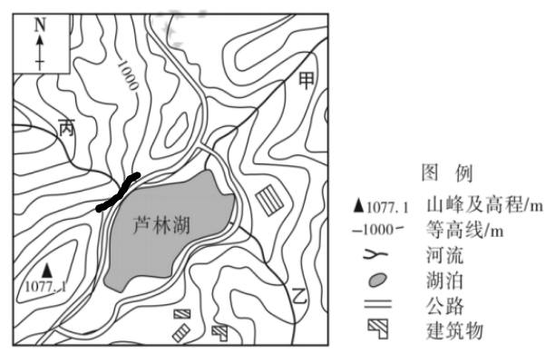  
理由∶甲、乙河流注入湖泊，丙河为湖泊出水口；丙河流出湖口位于两峰交界处，地形狭窄，筑坝工程量小；施工难度小，建筑成本低建成后蓄水面积大，所以坝址选择丙河出湖的谷口处。

（2）该湖泊既有水流入，又有水流出，为淡水湖；亚热带季风气候，降水量大，湖水量大；周围山区植被覆盖率高，具有水土保持功能，入湖泥沙较少，水质清澈等。

（3）入湖河流上建溢流坝，严格控制影响水质的泥沙入湖量；禁止周边居民生产生活污水排放；流域内植树造林，控制乱砍滥伐建立健全法律法规，保护湖泊生态环境，湖泊源头建立自然保护区等。

【解析】

【分析】本大题以“芦林湖"为材料设置试题，涉及地理位置的描述，河流水文特征和湖水治理等相关内容，考查学生获取和解读地理信息，调动和运用地理知识和基本技能，描述和阐释地理事物、基本原理与规律的能力，体现综合思维、区域认知的地理核心素养。

【小问1详解】

根据材料芦林大桥，桥坝一体，拦水成湖，可知芦林大桥位于湖泊的下游。甲、乙河流注入湖泊，位于湖泊的上游。丙河为湖泊出水口，位于湖泊的下游。丙河流出湖口位于两峰交界处，地形狭窄，修建大桥作为坝体，丙河流出湖口处在施工难度小，建筑成本低建成后蓄水面积大，所以坝址选择丙河出湖的谷口处。因此。芦林大桥位置位于丙河谷口处。

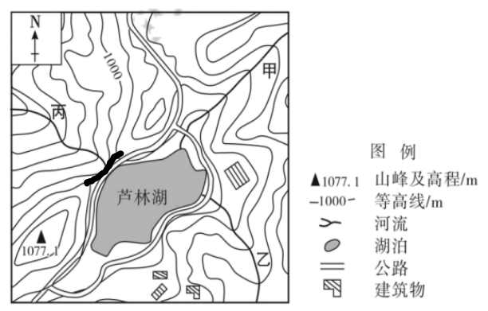【小问2详解】

根据图中河流分布可知，该湖泊既有水流入，又有水流出，因此应为淡水湖；芦林湖位于江西省庐山的芦林盆地，属于亚热带季风气候，夏季风带来大量降水，且年降水量大，因此湖水量大；根据材料四周群山环抱，苍松翠柏可知，周围山区植被覆盖率高，植被具有水土保持功能，因此入湖泥沙较少，芦林湖水质清澈。

【小问3详解】

为了保持湖水清澈，应通过控制入湖河流泥沙量，从而减少进入芦林湖的泥沙，如在上游河流上建溢流坝，严格控制入湖泥沙；通过图片可知，芦林湖周边居民较多，生产生活废水污水排入芦林湖，会导致湖水水质受到影响，因此应禁止周边居民生产生活污水排放；流域内植树造林，防止水土流失；还应控制乱砍滥伐建立健全法律法规，保护湖泊生态环境，在湖泊源头建立自然保护区等。

22. 阅读图文资料，回答下列问题。

山西省汾阳市是全国最大的清香型白酒生产基地，高粱是其主要原料。近年来，汾阳市高度重视高粱产业发展，对高粱种植提供技术支持，把新技术、新品种、新信息送到田间地头。通过“企业+合作社+农户”的生产经营模式，将高粱基地建设作为白酒产业的一项保障措施，同时将高粱产业列为当地农业主导产业之一。2022年该市高粱种植面积约5.53万亩，平均亩产达1300斤。下图示意汾阳市高粱基地分布。

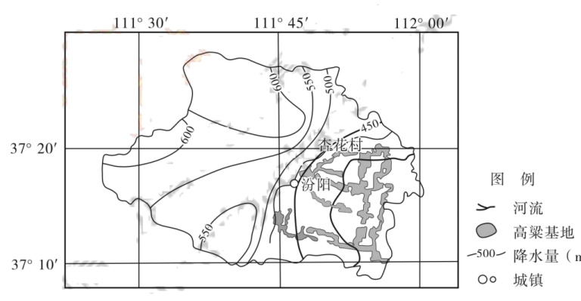

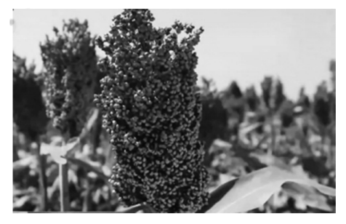

（1）说明汾阳市气候条件对种植高粱有利影响。

（2）分析汾阳市建设高粱基地的原因。

（3）说出可利用高粱发展的非农产业。

（4）简述汾阳市高粱种植经营模式对农业产业化发展带来的启示。

【答案】（1）温带大陆性季风气候，春季温暖，利于高粱播种；夏季高温多雨，利于高粱生长；光照充足，昼夜温差大，利于高粱营养物质的积累；秋季降水少，天气晴朗，利于高粱收获等。

（2）地方政策支持，极大提高了农户的积极性；企业全额收购高粱，市场需求量大，农民收益稳定；政府提供技术支持，保障高粱的品质和产量；规模化经营，利于机械化作业，可降低成本，提高农民收益等。

（3）酿造业、造纸业、新能源产业（乙醇制造）等。

（4）因地制宜利用当地自然和社会经济条件，扬长避短；加大技术研发投入，提高科技对农业产业的贡献率；充分利用市场，选择合适的生产经营模式；政府发挥政策引导和宏观指导作用，保障农民收益等。

【解析】

【分析】本大题以汾阳市将高粱产业列为农业主导产业为材料，主要涉及高粱种植的有利气候条件、高粱基地建设的意义、高粱相关的非农产业、农业产业化等相关内容，主要考查从图形中获取信息并迁移区域农业发展等相关知识的能力。

【小问1详解】

气候条件主要包括光照、热量、降水等气候要素特征，从图中可知高粱基地降水量在450毫米左右，属于温带大陆性季风气候，高粱春季播种，该地温暖能满足播种需求；夏季高温多雨，满足高粱生长的水热需求；秋季降水少，天气晴朗，利于高粱收获；大陆性气候普遍光照充足，昼夜温差大，利于高粱营养物质的积累。

【小问2详解】

有材料汾阳市高度重视高粱产业发展可知地方政策支持，极大提高了农户的积极性；由材料提及“企业+合作社+农户”的生产经营模式可知企业全额收购高粱，市场需求量大，农民收益稳定；有材料“对高粱种植提供技术支持，把新技术、新品种、新信息送到田间地头”可知政府提供技术支持，保障高粱的品质和产量；有材料提及该市高粱种植面积约5.53万亩，平均亩产达1300斤可知该地规模化经营，利于机械化作业，可降低成本，提高农民收益等。

【小问3详解】

可利用高粱发展的非农产业主要由高粱进行深加工，提高附加值，诸如利用高粱发展酿造业、利用秸秆发展造纸业、发展新能源产业（乙醇制造）等。

【小问4详解】

该市的经营模式体现的启发性，可从因地制宜利用资源、加强技术投入、拓展市场、政策支持等方面回答。因地制宜利用当地自然和社会经济条件，扬长避短，发展特殊农产品及农产品加工业；加大技术研发投入，提高科技对农业产业的贡献率，依赖科技提高利用率，降低成本；充分利用市场，选择合适的生产经营模式，积极拓展市场的广度和深度；政府发挥政策引导和宏观指导作用，做企业和农户的桥梁，保障农民收益等。

23. 阅读图文资料，回答下列问题。

为降低大气中二氧化碳浓度，冰岛在首都雷克雅未克近郊的地热发电站附近，兴建了全球目前规模最大的碳捕集工厂——奥卡。该工厂通过12台风扇把大气中的二氧化碳“捕捉”，并加热到100℃与水混合（1吨二氧化碳约需27吨水），被泵送入地下约1000米的玄武岩洞穴深处，在地下二氧化碳与玄武岩发生反应形成固体矿物质，永久储存在地下。据称，该工厂装置多数为手工制造，采用模块化施工，占地面积小，每年仅能捕捉4000吨二氧化碳，建设和运营成本高昂。

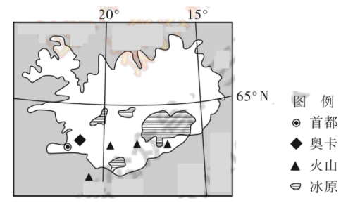

（1）说出冰岛建设奥卡碳捕集工厂的自然条件。

（2）分析奥卡碳捕集工厂建设和运营成本高昂的原因。

（3）说明采用模块化施工方式对该项目建设的益处。

（4）简述该项目的运营对周边区域环境带来的生态效益。

【答案】（1）气候湿润，降水量充足，水资源丰富；位于板块交界处，地热能资源充足；多火山活动，玄武岩广布等。

（2）装置多数为手工制造，劳动力成本高；工厂规模小，难以通过规模经营降低成本；捕集二氧化碳需要消耗大量能源和水资源，成本高昂；碳捕捉技术含量高，科技投入大等。

（3）采用模块化施工，减小对当地环境的破坏；可以由不同地区的工厂同时生产，缩短工期；模块运至现场拼装，减少现场施工的时间和难度；占地面积小，可降低用地成本等。

（4）以地热为能源，减少碳排放，环境效益好，捕集并固定二氧化碳，减缓全球变暖等。

【解析】

【分析】本大题以“冰岛碳捕集工厂"为材料设置试题，涉及工业区位因素和区域合作等相关内容，考查学生获取和解读地理信息，调动和运用地理知识和基本技能，描述和阐释地理事物、基本原理与规律的能力，体现综合思维、区域认知的地理核心素养。

【小问1详解】

读冰岛区位图可知，冰岛位于欧洲西部、大西洋沿岸，受西风带和北大西洋暖流影响，气候湿润，降水量充足，水资源丰富；根据板块构造学说相关知识可知，冰岛位于板块交界处，因此地热能资源充足；冰岛位于美洲板块和亚欧板块生长边界，因此多火山活动，玄武岩广布。

【小问2详解】

根据材料“该工厂装置多数为手工制造”可知，装置多数为手工制造，需要大量劳高素质劳动力，劳动力成本高；根据材料“采用模块化施工，占地面积小”可知，工厂规模小，无法实现大规模生产，难以通过规模经营降低成本；根据材料“该工厂通过12台风扇把大气中的二氧化碳“捕捉”，并加热到100℃与水混合（1吨二氧化碳约需27吨水），被泵送入地下约1000米的玄武岩洞穴深处”可知，捕集二氧化碳需要消耗大量能源和水资源，成本高昂；碳捕捉技术含量高，科技投入大。

【小问3详解】

由材料可知，由于自然条件的限制，该项目采用模块化施工方式。据图可知，该项目纬度较高，生态环境脆弱，施工建设对当地生态环境不利，模块运至现场拼装，可减少恶劣自然条件下施工的难度，同时工业分散生产可在全球范围内寻找最优区位，不同区域的工厂同时生产，可缩短工期，降低建设成本。

【小问4详解】

根据材料分析可知，该项目为碳捕集项目，为降低大气中二氧化碳浓度而建设的，捕集并将气态碳固定，从而缓解全球变暖等气候问题。该项目直接以地热为能源，“在地下二氧化碳与玄武岩发生反应形成固体矿物质”，减少碳排放，保护环境，实现良好的生态效益。